Procedimiento errores con 3M:

1.- Borrar la caché de los PUESTOS CLIENTE

Ruta: C:\Users\login_windows\AppData\Local\Semfinder\KodipSpain\cache. Todo lo que hay en esta carpeta borrar.

2.- Configuracion Java.

En los puestos cliente, revisad, si esto se encuentra así. En caso contrario cambiarlo.

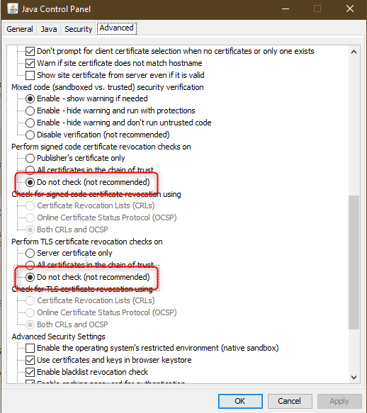

Seguridad de Java. JAVA PUEDE BLOQUEAR LA EJECUCIÓN DE CES POR CADUCIDAD DEL CERTIFICADO QUE FIRMA EL SOFTWARE

Revisad que se encuentre realizado

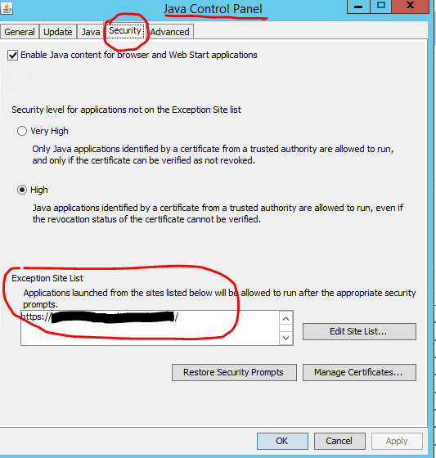

Direccion Web: https://scpdces3m01.pssjd.local:443

3.- Idioma. De momento, solamente se puede trabajar en CASTELLANO  y  con los CATALOGOS del año 2022.

4.- En caso de error de nuevo. Automáticamente Llamad a Joaquin Serrano y haber si puede conectar al puesto cliente o bien me enviadle el log del log DEL INDICADO PUESTO CLIENTE.

Gracias,